Горка у дороги -опасна для жизни!
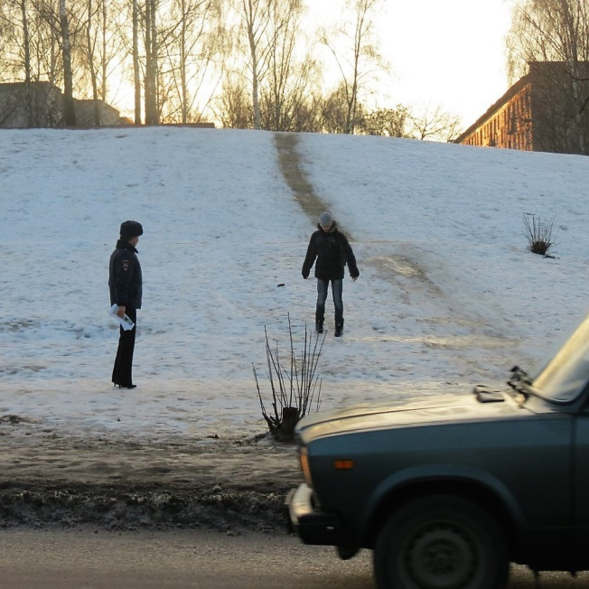
В зимний период дети большую часть времени проводят на улице, катаясь на коньках, на лыжах, со снежных горок. Однако такое, казалось бы, безобидное развлечение вызывает серьёзные опасения, ведь в большинстве случаев горки расположены вблизи дорог либо с выездом на них.
Отряд ЮИД МБОУ СОШ № 4 «СТОП» обращает внимание родителей, что съезд детей с подобных «горок», вызывает риск попадания детей под колёса проезжающих по проезжей части дороги транспортных средств.
Кто может повлиять на подобную ситуацию и уберечь ребенка от трагедии? Прежде всего – родители! Они должны строго-настрого запретить своим чадам подходить к так называемым горкам, при этом объяснить, почему так делать нельзя. У детей чувство опасности развито очень слабо. Поэтому они столь часто оказываются в числе пострадавших в ДТП. Ваши дети каждую минуту рискуют оказаться под колёсами проезжающего неподалеку автомобиля.
В связи с этим, в очередной раз обращаемся к родителям!
Задумайтесь о том, где и как проводит время ваш ребенок, находясь на улице. Необходимо, в первую очередь, предотвращать катание детей с горок, съезд с которых выходит на проезжую часть, ведь ребёнок может оказаться под колёсами автомобиля! Не оставайтесь равнодушными и безучастными, если увидите ребят, катающихся с таких горок, сделайте им замечание и предупредите их об опасности таких катаний, если эти дети знакомы вам, то предупредите его родителей, возможно, таким образом, вы предотвратите трагедию!
По ходу операции «Горка» отряд ЮИД «СТОП» обследовал горки села Покровское, опасных горок у нас нет.

